Pielikums Nr.1
Tehniskā specifikācija

Nr. p.k. | Pakalpojuma nosaukums | Apraksts | Mērvie-nība | Daudzums
1. | Stikls | - Triplex - stikls/plēve/stikls  - Rūdīts  - Izmēri: Garums – 2,38m  Platums – 1,80 m | gab. | 6
2. | Veco stiklu demontāžas darbi | 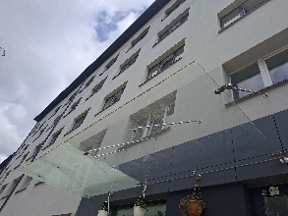  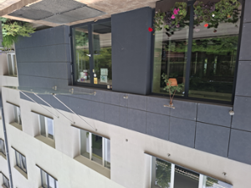 | gab. | 1
3. | Jauno stiklu uzstādīšanas darbi |  | gab. | 1
4. | Aprīkojumu un mehānismu noma |  | gab. | 1
5. | Maksa par papildus materialiem/darbiem |  | gab. | 1

Pielikums Nr.2

FINANŠU PIEDĀVĀJUMS

Pretendenta nosaukums: _______________________________________
Reģistrācijas numurs un datums: _______________________________________
Juridiskā adrese: _______________________________________

Ar šī piedāvājuma iesniegšanu apliecinām, ka nodrošināsim pakalpojumu sniegšanu atbilstoši tirgus izpētē izvirzītajām prasībām, tai skaitā, tehniskajās specifikācijās izvirzītajām prasībām.

Pakalpojuma nosaukums | Cena EUR bez PVN | Daudzums (gab.) | Summa kopā EUR, bez PVN
Summa kopā EUR, bez PVN
PVN 21%
Summa kopā EUR ar PVN

Apliecinām, ka piedāvātajā līgumcenā ir iekļautas visas ar tehniskajā specifikācijā (Pielikums Nr.1 un/vai Pielikums Nr.2) norādīto pakalpojumu sniegšanu saistītās izmaksas (tai skaitā, iespējamie sadārdzinājumi līguma darbības laikā), lai nodrošinātu kvalitatīvu līguma izpildi pilnā apmērā saskaņā ar Pasūtītāja izvirzītajām prasībām.

Paraksttiesīgās personas paraksts: ____________________________

Vārds, uzvārds: ____________________________

Ieņemamais amats: ____________________________

Datums: ____________________________

______________________________________
Minimālās prasības norādītas pielikumā Nr. 1 un pielikumā Nr. 2 „Tehniskā specifikācija”

